
Міністерство освіти і науки України
Національний технічний університет України
“Київський політехнічний інститут імені Ігоря Сікорського”
Факультет інформатики та обчислювальної техніки
Кафедра інформатики та програмної інженерії

Лабораторна робота №1
Стратегії розвитку інформаційних систем
Тема: Product Management

Виконав Перевірив:
студент групи ІП-11: Смілянець О. В.
Панченко С. В.

Київ 2025
Зміст
1 Мета 6
2 Виконання 7
2.1 Визначте проблему та запропонуйте ідею продукта та проаналізуйте цю ідею по наступних критеріях 7
2.1.1 Критерії успіху 7
2.1.2 Користувачі продукту 7
2.1.3 Аналіз цільового ринку 7
2.1.4 Цільова аудиторія 8
2.1.5 Економічна доцільність 9
2.1.6 Розмір ринку. TM, SAM, TAM 9
2.1.7 Опитаування користувачів 10
2.2 Прототип нового UI аналога Ardupilot Mission Planer 11
2.3 Обрахунок LTV 11
2.4 Обрахунок CAC 12

Мета
Find a problem worth solving. Calculate LTV.

Виконання

Визначте проблему та запропонуйте ідею продукта та проаналізуйте цю ідею по наступних критеріях

Критерії успіху
Технічні критерії:
- Підтримка Linux - нативна робота на Linux операційних системах
- Зручний UI з використанням immediate UI бібліотек (ImGui, Raylib UI)
- Офіційна реалізація MAVLink протоколу без власних "покращень"
- Стабільне з'єднання - відсутність розривів з'єднання під час роботи
- Детальна документація
Бізнесові критерії:
- 1000+ активних користувачів протягом першого року
- Інтеграція в популярні flight controllers (Pixhawk, CubeOrange тощо)
- Підтримка від спільноти - активні дискусії та контрибуції на GitHub

Користувачі продукту
- Військові інженери/техніки, що займаються налаштуванням та обслуговуванням військових дронів.
- Інженери в компаніях, пов’язаниз з дронами
- Викладачі/студенти технічних факультетів

Аналіз цільового ринку
What is the problem? | ArduPilot має критичні недоліки: Windows-only інструменти, баги в MAVProxy, складна архітектура C++, проблеми з MAVLink реалізацією
Where do you see this problem (the market)? | Військова індустрія, дронові стартапи, освітні заклади (університети з робототехнікою), Linux-розробники embedded систем
On a scale of 1 (low) to 10 (high), how big of a problem is it? | 8/10 - Критично впливає на швидкість розробки, надійність та productivity команд
Would your offering be compelling (yes, no)? | Yes - Нативна Linux підтримка, стабільний MAVLink, сучасний UI (ImGui), простота модифікації значно покращать developer experience
Is there evidence people will and can pay (yes, no)? | Yes - Військові контракти на мільйони $, дронові стартапи отримують інвестиції, університети мають бюджети на software licensing
Is it a big market segment aka lots of opportunity to sell? | Yes — ринок дронів зростає швидко

Цільова аудиторія
Демографія
Ім’я | Олексій Петренко
Посада | Провідний розробник програмного забезпечення в дроновому стартапі
Вік | 29 років
Освіта | Бакавр комп'ютерних наук
Досвід | 1+ років у вбудованих системах/робототехніці
Локація | Київ, Україна
Операційна система | Linux (Ubuntu/Arch)

Цілі та виклики
- Швидко доставити мінімальний продукт інвесторам
- Забезпечити стабільність системи в польових умовах
- Проблема: ArduPilot не працює нативно на Linux
- Проблема: MAVProxy постійно відмовляється тримати стабільне підключення
Цінності та страхи
- Цінує: Надійність, простоту, відкритий код
- Страхи: Втратити час на виправлення інструментів замість розробки продукту
- Боїться нестабільних рішень у виробництві
Як навчається та приймає рішення
- Використовує GitHub, технічні блоги, Reddit r/drones
- Тестує рішення з відкритим кодом перед використанням
- Рішення приймає на основі технічних переваг

Економічна доцільність
Чи варто будувати продукт? Так, варто. ArduPilot має критичні недоліки, які заважають роботі мільйонів розробників по всьому світу. Ринок дронового програмного забезпечення активно зростає, а існуючі альтернативи або застарілі, або занадто дорогі. Проблема реальна і болюча для цільової аудиторії.
Чи зможе компанія заробити на продукті? Так, зможе. Існує кілька джерел доходу: військові контракти (особливо актуально зараз), корпоративні ліцензії для стартапів, освітні ліцензії для університетів, та послуги підтримки і консалтингу. Клієнти готові платити за стабільні та надійні інструменти, які економлять їх час та ресурси.
Чи буде прибуток від продукту? Так, буде. При правильному виконанні та фокусі на найбільш платоспроможних сегментах (військові, великі стартапи) продукт може вийти на прибутковість протягом першого-другого року. Основні витрати - це розробка та підтримка, але вони компенсуються високою вартістю ліцензій та довгостроковими контрактами з клієнтами.

Розмір ринку. TM, SAM, TAM
Критерій | Орієнтовне значення | Кількість користувачів (оцінка) | Джерело
TAM | ~$9–15 млрд/рік | Сотні тисяч організацій (всі, хто використовує drone software: військові, комерційні, освітні) | https://www.grandviewresearch.com/industry-analysis/drone-software-market-report  https://www.mordorintelligence.com/industry-reports/drone-software-market?utm_source  https://www.maximizemarketresearch.com/market-report/drone-software-market/211024/?utm_source
SAM | ~$1–3 млрд/рік | Десятки тисяч інженерних команд та університетів, що реально працюють з flight controllers (Pixhawk, Cube, ArduPilot екосистема) | Припущення на основі того, що ~10–25% ринку drone software припадає на flight-control/embedded інструменти з MAVLink/Linux підтримкою
TM | ~$0.6–1 млн/рік | ~1000+ користувачів у перший рік | Власний розрахунок із тексту ТЗ (ціль — 300+ активних користувачів)

Опитаування користувачів
У результаті опитування користувачів, виявили такі проблеми з існуючою платформою ArduPilot.
Найбільшою проблемою є Windows-орієнтованість системи, коли основні інструменти розробки та конфігурації не працюють нативно на Linux операційних системах. Це створює значні незручності для розробників, які працюють у Linux середовищі та змушені використовувати віртуальні машини або wine для роботи з ArduPilot інструментами.
MAVProxy виявився критично проблематичним компонентом системи з численними багами, що призводять до втрати з'єднання під час роботи. Користувачі скаржаться на нестабільну роботу з множинними підключеннями, складний командний інтерфейс та недостатню документацію. Ці проблеми особливо критичні в production середовищі, де стабільність з'єднання є життєво важливою.
Реалізація MAVLink протоколу в ArduPilot має серйозні недоліки через власні модифікації стандарту, що порушують сумісність з іншими системами. Це ускладнює інтеграцію з третьосторонніми ground control station та створює додаткові проблеми при розробці власних рішень.
Архітектурні проблеми ArduPilot полягають у великій кількості legacy коду та монолітній структурі, написаній на C++. Це створює високий поріг входу для нових розробників та значно ускладнює процес модифікації під специфічні потреби проектів. Документація часто застаріла або фрагментована, що додатково підвищує складність використання платформи.

Прототип нового UI аналога Ardupilot Mission Planer
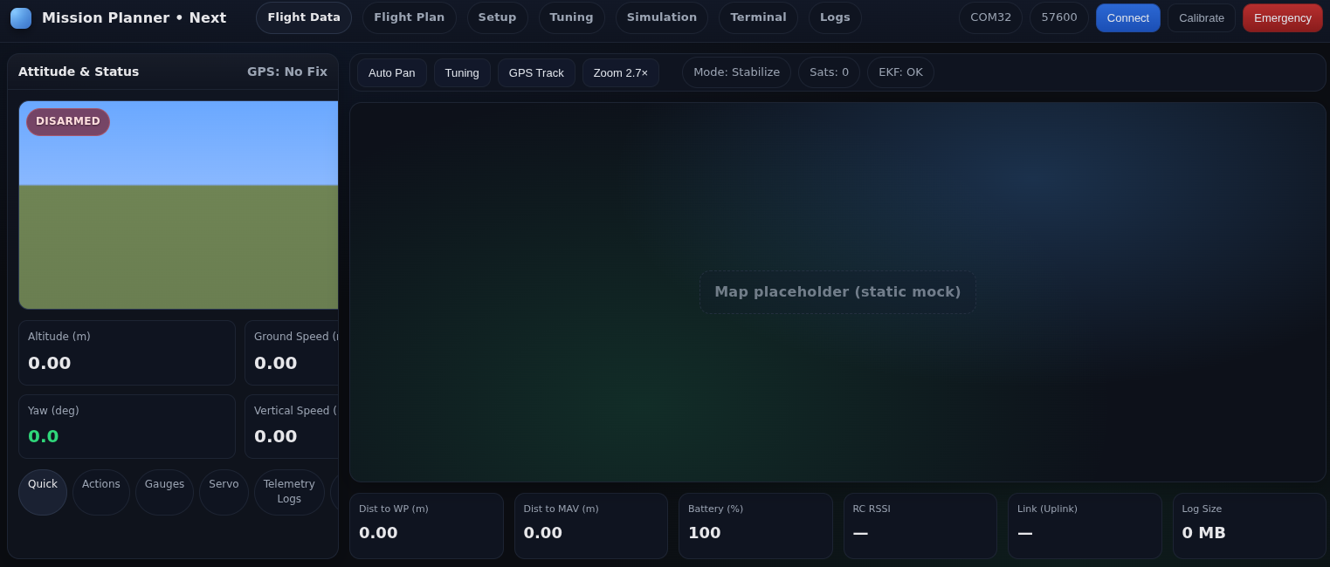

Обрахунок LTV
ArduPilot монетизується через Partners Program (https://ardupilot.org/ardupilot/docs/common-partners-program.html), де компанії платять від $1,500 до $10,000 щорічно за технічну підтримку та приватні канали спілкування.
Використовуємо ту саму модель що й ArduPilot - Partners Program з технічною підтримкою:
Сегмент | Річний внесок | Термін партнерства | LTV
Великі компанії | $10,000 | 4 роки | $40,000
Середні компанії | $5,000 | 3 роки | $15,000
Малі компанії | $1,500 | 3 роки | $4,500

LTV = Річний внесок × Середній термін партнерства

Обрахунок CAC
Нехай на маркетинг витрачаємо 100000$ на рік, з очікуванням залучити ще 25 клієнтів, тоді матимемо CAC у 4000$.

